|  |  |
| --- | --- |
| 成绩 |  |
| 批阅人 |  |
| 日期 | 月 日 |

程序设计基础课程设计报告

学号： 21009201023

姓名： 李昕宇

2022年5月27日

1. 项目内容及要求

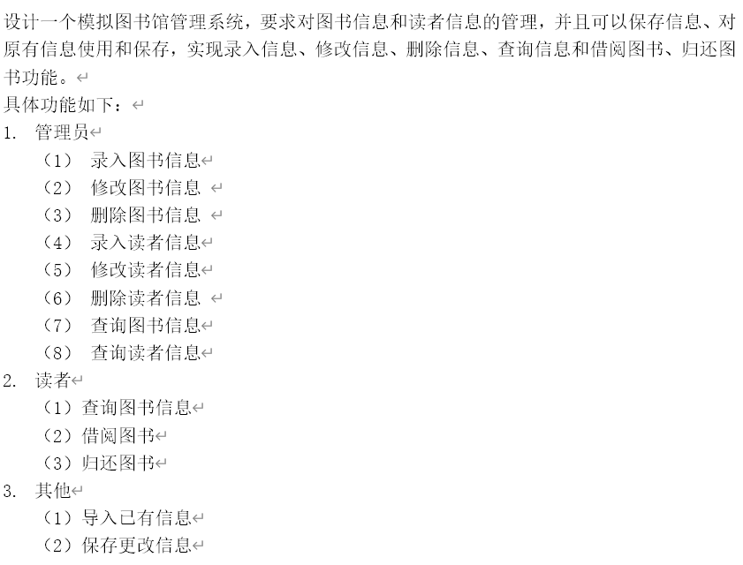

1. 概要设计

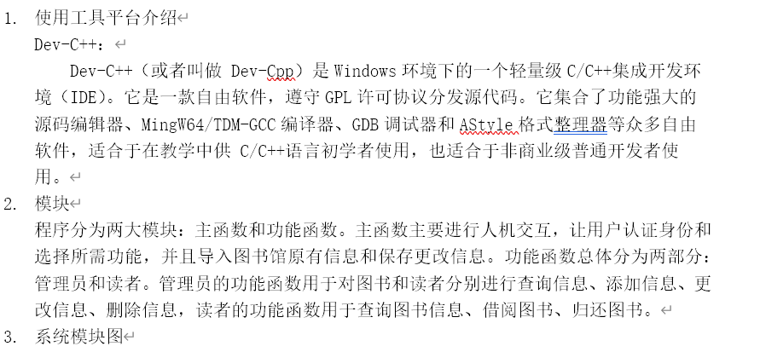

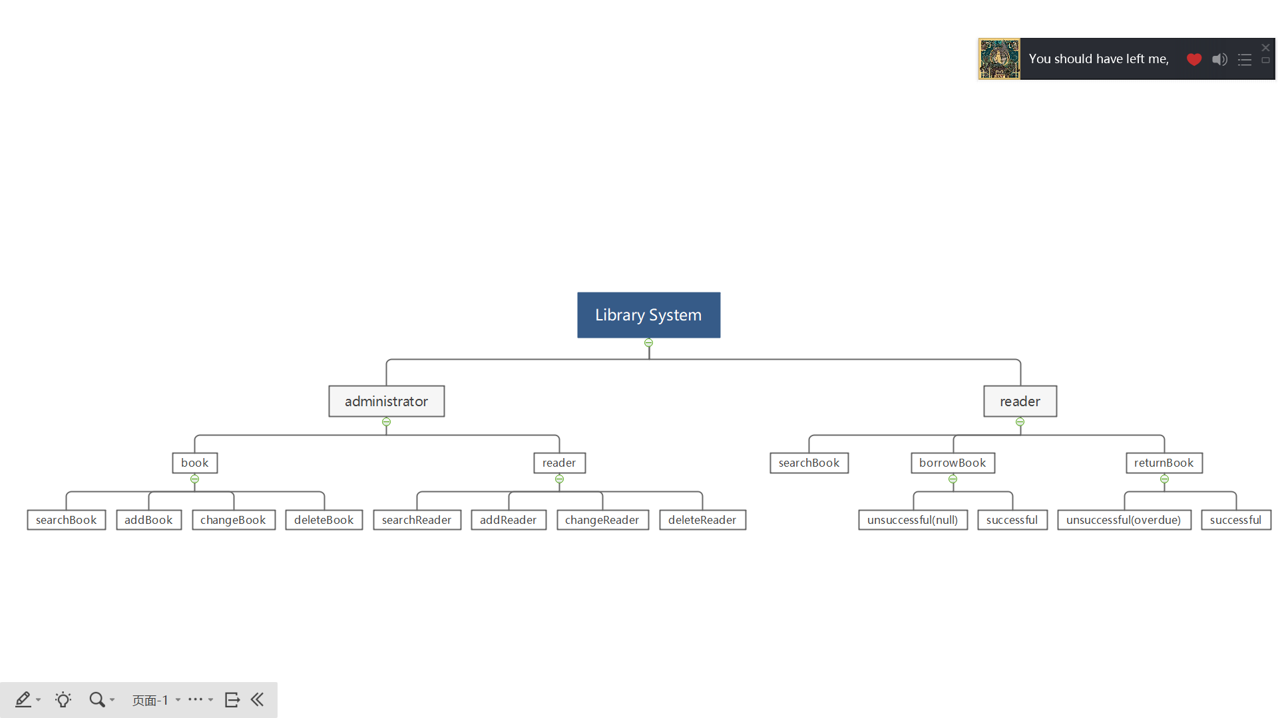

1. 详细设计

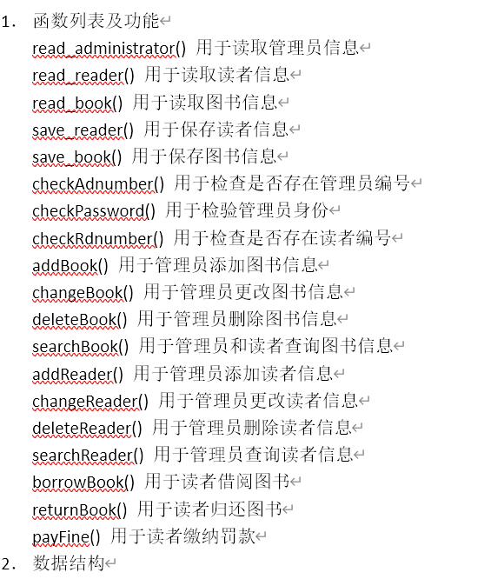

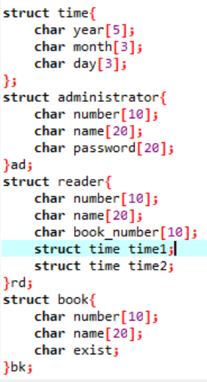

1. 复杂业务的流程图

图书逾期处理：分为同年和不同年。同年分同月（不逾期）和不同月。不同月分相差1月以上（逾期）和相差一月。相差一月分类讨论，月份1、3、5、7、8、10、12为31天，4、6、8、10为30天，2月分闰年和平年，计算是否逾期。不同年只有在为12月和1月时有可能不逾期，计算此时时间即可。

1. 源代码

**#include<stdio.h>**

**#include<stdlib.h>**

**#include<string.h>**

**#include<math.h>**

**struct time{**

**char year[5];**

**char month[3];**

**char day[3];**

**};**

**struct administrator{**

**char number[10];**

**char name[20];**

**char password[20];**

**}ad;**

**struct reader{**

**char number[10];**

**char name[20];**

**char book_number[10];**

**struct time time1;**

**struct time time2;**

**}rd;**

**struct book{**

**char number[10];**

**char name[20];**

**char exist;**

**}bk;**

**administrator savedAd[100];**

**reader savedReader[10000];**

**book savedBook[20000];**

**char str[50];**

**FILE *saved_ad;**

**FILE *saved_reader;**

**FILE *saved_book;**

**int adsum=0;**

**int rdsum=0;**

**int bksum=0;**

**char ad_number[10];**

**char rd_number[10];**

**char password[20];**

**int adnumber;**

**int rdnumber;**

**int bknumber;**

**char out[2]={'0','\0'};**

**void read_administrator()**

**{**

**if ((saved_ad=fopen("D:\\Library System\\administrator.txt","r"))==NULL)**

**{**

**puts("Fail to open file!");**

**exit(0);**

**}**

**while(fgets(str,50,saved_ad)!=NULL)**

**{**

**int i=0;**

**for (;str[i]!=' ';i++)**

**{**

**savedAd[adsum].number[i]=str[i];**

**savedAd[adsum].number[i+1]='\0';**

**}**

**i++;**

**for (int j=0;str[i]!=' ';j++,i++)**

**{**

**savedAd[adsum].name[j]=str[i];**

**savedAd[adsum].name[j+1]='\0';**

**}**

**i++;**

**for (int j=0;str[i]!='\n';j++,i++)**

**{**

**savedAd[adsum].password[j]=str[i];**

**savedAd[adsum].password[j+1]='\0';**

**}**

**adsum++;**

**}**

**fclose(saved_ad);**

**}**

**void read_reader()**

**{**

**if ((saved_reader=fopen("D:\\Library System\\reader.txt","r"))==NULL)**

**{**

**puts("Fail to open file!");**

**exit(0);**

**}**

**while(fgets(str,50,saved_reader)!=NULL)**

**{**

**int i=0;**

**for (;str[i]!=' ';i++)**

**{**

**savedReader[rdsum].number[i]=str[i];**

**savedReader[rdsum].number[i+1]='\0';**

**}**

**i++;**

**for (int j=0;str[i]!=' ';j++,i++)**

**{**

**savedReader[rdsum].name[j]=str[i];**

**savedReader[rdsum].name[j+1]='\0';**

**}**

**i++;**

**for (int j=0;str[i]!=' ';j++,i++)**

**{**

**savedReader[rdsum].book_number[j]=str[i];**

**savedReader[rdsum].book_number[j+1]='\0';**

**}**

**i++;**

**for (int j=0;str[i]!='.';j++,i++)**

**{**

**savedReader[rdsum].time1.year[j]=str[i];**

**}**

**i++;**

**for (int j=0;str[i]!='.';j++,i++)**

**{**

**savedReader[rdsum].time1.month[j]=str[i];**

**}**

**i++;**

**for (int j=0;str[i]!='\n';j++,i++)**

**{**

**savedReader[rdsum].time1.day[j]=str[i];**

**}**

**rdsum++;**

**}**

**fclose(saved_reader);**

**}**

**void read_book()**

**{**

**if ((saved_book=fopen("D:\\Library System\\book.txt","r"))==NULL)**

**{**

**puts("Fail to open file!");**

**exit(0);**

**}**

**while(fgets(str,50,saved_book)!=NULL)**

**{**

**int i=0;**

**for (;str[i]!=' ';i++)**

**{**

**savedBook[bksum].number[i]=str[i];**

**savedBook[bksum].number[i+1]='\0';**

**}**

**i++;**

**for (int j=0;str[i]!=' ';j++,i++)**

**{**

**savedBook[bksum].name[j]=str[i];**

**savedBook[bksum].name[j+1]='\0';**

**}**

**i++;**

**for (int j=0;str[i]!='\n';j++,i++)**

**{**

**savedBook[bksum].exist=str[i];**

**}**

**bksum++;**

**}**

**fclose(saved_book);**

**}**

**int checkAdnumber()**

**{**

**for (int i=0;i<adsum;i++)**

**{**

**if (strcmp(savedAd[i].number,ad_number)==0)**

**{**

**adnumber=i;**

**return 1;**

**}**

**}**

**return 0;**

**}**

**int checkPassword()**

**{**

**if (strcmp(savedAd[adnumber].password,password)==0)**

**{**

**return 1;**

**}**

**return 0;**

**}**

**int checkRdnumber()**

**{**

**for (int i=0;i<rdsum;i++)**

**{**

**if (strcmp(savedReader[i].number,rd_number)==0)**

**{**

**rdnumber=i;**

**return 1;**

**}**

**}**

**return 0;**

**}**

**void addBook()**

**{**

**int c;**

**printf("---------录入图书信息---------\n");**

**while(1)**

**{**

**printf("请输入录入图书编号：");**

**scanf("%s",bk.number);**

**getchar();**

**printf("请输入录入图书名称：");**

**scanf("%s",bk.name);**

**getchar();**

**printf("请确认录入图书信息：\n");**

**printf("%s %s\n",bk.number,bk.name);**

**printf("·1 信息无误\n");**

**printf("·2 信息有误，重新输入\n");**

**printf("·3 放弃输入\n");**

**printf("请输入对应数字：");**

**scanf("%d",&c);**

**if (c==1)**

**{**

**savedBook[bksum]=bk;**

**savedBook[bksum].exist='y';**

**bksum++;**

**printf("--------您已成功录入！--------\n");**

**}**

**else if (c==2) continue;**

**else if (c==3) break;**

**printf("是否继续录入：\n");**

**printf("·1 继续录入\n");**

**printf("·2 完成录入\n");**

**printf("请输入对应数字：");**

**scanf("%d",&c);**

**if (c==1) continue;**

**else if (c==2)**

**{**

**printf("-----------录入完毕-----------\n");break;**

**}**

**}**

**}**

**void changeBook()**

**{**

**int c;**

**printf("---------修改图书信息---------\n");**

**while(1)**

**{**

**printf("请输入修改图书编码：");**

**scanf("%s",bk.number);**

**if (strcmp(bk.number,out)==0) break;**

**int i=0;**

**for (;i<bksum;i++)**

**{**

**if (strcmp(bk.number,savedBook[i].number)==0)**

**{**

**bk=savedBook[i];**

**printf("此图书信息为：\n");**

**printf("%s %s %c（y：有 n：无）\n",bk.number,bk.name,bk.exist);**

**break;**

**}**

**}**

**if (i==bksum)**

**{**

**printf("馆内暂无此编号图书，请重新输入（或输入0退出此功能）\n");**

**}**

**else**

**{**

**while(1)**

**{**

**printf("请选择修改信息：\n");**

**printf("·1 编号\n");**

**printf("·2 名称\n");**

**printf("·3 状态\n");**

**scanf("%d",&c);**

**if (c==1)**

**{**

**printf("请输入修改后的编号：");**

**scanf("%s",bk.number);**

**}**

**else if (c==2)**

**{**

**printf("请输入修改后的名称：");**

**scanf("%s",bk.name);**

**}**

**else if (c==3)**

**{**

**printf("请输入修改后的状态（y：有 n：无）：");**

**scanf("%c",bk.exist);**

**}**

**printf("修改后图书信息为：\n");**

**printf("%s %s %c（y：有 n：无）\n",bk.number,bk.name);**

**savedBook[i]=bk;**

**printf("--------您已成功修改！--------\n");**

**printf("是否继续修改：\n");**

**printf("·1 修改此图书其他信息\n");**

**printf("·2 修改其他图书\n");**

**printf("·3 结束修改\n");**

**scanf("%d",&c);**

**if (c==1) continue;**

**else if (c==2) break;**

**else if (c==3) break;**

**}**

**if (c==3)**

**{**

**printf("-----------修改完毕-----------\n");break;**

**}**

**}**

**}**

**}**

**void deleteBook()**

**{**

**int c;**

**printf("---------删除图书信息---------\n");**

**while (1)**

**{**

**printf("请输入您要删除的图书编号：");**

**scanf("%s",bk.number);**

**if (strcmp(bk.number,out)==0) break;**

**int i=0;**

**for (;i<bksum;i++)**

**{**

**if (strcmp(bk.number,savedBook[i].number)==0)**

**{**

**bk=savedBook[i];**

**printf("此图书信息为：\n");**

**printf("%s %s %c（y：有 n：无）\n",bk.number,bk.name,bk.exist);**

**break;**

**}**

**}**

**if (i==bksum)**

**{**

**printf("馆内暂无此编号图书，请重新输入（或输入0退出此功能）\n");**

**}**

**else**

**{**

**printf("您是否要删除此图书信息：\n");**

**printf("·1 是\n");**

**printf("·2 否\n");**

**printf("请输入对应数字：");**

**scanf("%d",&c);**

**if (c==1)**

**{**

**if (i!=bksum-1)**

**{**

**for (int j=i;j<bksum-1;j++)**

**{**

**savedBook[j]=savedBook[j+1];**

**}**

**}**

**bksum--;**

**printf("--------您已成功删除！--------\n");**

**}**

**printf("是否继续删除：\n");**

**printf("·1 继续删除\n");**

**printf("·2 完成删除\n");**

**printf("请输入对应数字：");**

**scanf("%d",&c);**

**if (c==1) continue;**

**else if (c==2)**

**{**

**printf("-----------删除完毕-----------\n");break;**

**}**

**}**

**}**

**}**

**void searchBook()**

**{**

**int c;**

**printf("---------查询图书信息---------\n");**

**while (1)**

**{**

**printf("请选择查询内容：\n");**

**printf("·1 显示图书信息\n");**

**printf("·2 显示借阅情况\n");**

**printf("请输入对应数字：");**

**scanf("%d",&c);**

**if (c==1)**

**{**

**printf("请选择查询方式：\n");**

**printf("·1 根据图书编码查询\n");**

**printf("·2 根据图书名称查询\n");**

**printf("·3 显示全部图书信息\n");**

**printf("请输入对应数字：");**

**scanf("%d",&c);**

**if (c==1)**

**{**

**printf("请输入图书编码：");**

**scanf("%s",bk.number);**

**if (strcmp(bk.number,out)==0) break;**

**int i=0;**

**for (;i<bksum;i++)**

**{**

**if (strcmp(bk.number,savedBook[i].number)==0)**

**{**

**bk=savedBook[i];**

**printf("此图书信息为：\n");**

**printf("%s %s %c（y：有 n：无）\n",bk.number,bk.name,bk.exist);**

**break;**

**}**

**}**

**if (i==bksum)**

**{**

**printf("馆内暂无此编号图书，请重新输入（或输入0退出此功能）\n");**

**}**

**}**

**else if (c==2)**

**{**

**printf("请输入图书名称：");**

**scanf("%s",bk.name);**

**if (strcmp(bk.name,out)==0) break;**

**int i=0;**

**for (;i<bksum;i++)**

**{**

**if (strcmp(bk.name,savedBook[i].name)==0)**

**{**

**bk=savedBook[i];**

**printf("此图书信息为：\n");**

**printf("%s %s %c（y：有 n：无）\n",bk.number,bk.name,bk.exist);**

**}**

**}**

**if (i==bksum)**

**{**

**printf("馆内暂无此名称图书，请重新输入（或输入0退出此功能）\n");**

**}**

**}**

**else if (c==3)**

**{**

**for (int i=0;i<bksum;i++)**

**{**

**printf("%s %s\n",savedBook[i].number,savedBook[i].name);**

**}**

**}**

**}**

**else if (c==2)**

**{**

**printf("请选择查询方式：\n");**

**printf("·1 根据图书编码查询\n");**

**printf("·2 根据图书名称查询\n");**

**printf("请输入对应数字：");**

**scanf("%d",&c);**

**if (c==1)**

**{**

**printf("请输入图书编码：");**

**scanf("%s",bk.number);**

**if (strcmp(bk.number,out)==0) break;**

**for (int i=0;i<bksum;i++)**

**{**

**if (strcmp(bk.number,savedBook[i].number)==0)**

**{**

**bk=savedBook[i];break;**

**}**

**}**

**int flag=0;**

**for (int i=0;i<rdsum;i++)**

**{**

**if (strcmp(bk.number,savedReader[i].book_number)==0)**

**{**

**printf("此图书借阅情况为：\n");**

**printf("%s %s 借阅者：%s %s 借阅时间：%s.%s.%s\n",bk.number,bk.name,savedReader[i].number,savedReader[i].name,savedReader[i].time1.year,savedReader[i].time1.month,savedReader[i].time1.day);**

**flag=1;**

**}**

**}**

**if (flag==0)**

**{**

**printf("此图书暂未有借阅情况，请重新输入（或输入0退出此功能）\n");**

**}**

**}**

**else if (c==2)**

**{**

**printf("请输入图书名称：");**

**scanf("%s",bk.name);**

**for (int i=0;i<bksum;i++)**

**{**

**if (strcmp(bk.name,savedBook[i].name)==0)**

**{**

**bk=savedBook[i];break;**

**}**

**}**

**if (strcmp(bk.name,out)==0) break;**

**int flag=0;**

**for (int i;i<rdsum;i++)**

**{**

**if (strcmp(bk.number,savedReader[i].book_number)==0)**

**{**

**bk=savedBook[i];**

**printf("此图书借阅情况为：\n");**

**printf("%s %s 借阅者：%s %s 借阅时间：%s.%s.%s\n",bk.number,bk.name,savedReader[i].number,savedReader[i].name,savedReader[i].time1.year,savedReader[i].time1.month,savedReader[i].time1.day);**

**flag=1;**

**}**

**}**

**if (flag==0)**

**{**

**printf("此图书暂未有借阅情况，请重新输入（或输入0退出此功能）\n");**

**}**

**}**

**}**

**printf("是否继续查绚：\n");**

**printf("·1 继续查询\n");**

**printf("·2 完成查询\n");**

**printf("请输入对应数字：");**

**scanf("%d",&c);**

**if (c==1) continue;**

**else if(c==2)**

**{**

**printf("-----------查询完毕-----------\n");break;**

**}**

**}**

**}**

**void addReader()**

**{**

**int c;**

**printf("---------录入读者信息---------\n");**

**while(1)**

**{**

**printf("请输入录入读者编号：");**

**scanf("%s",rd.number);**

**getchar();**

**printf("请输入录入读者姓名：");**

**scanf("%s",rd.name);**

**getchar();**

**printf("请确认录入读者信息：\n");**

**printf("%s %s\n",rd.number,rd.name);**

**printf("·1 信息无误\n");**

**printf("·2 信息有误，重新输入\n");**

**printf("·3 放弃输入\n");**

**printf("请输入对应数字：");**

**scanf("%d",&c);**

**if (c==1)**

**{**

**savedReader[rdsum]=rd;**

**strcpy(savedReader[rdsum].book_number,out);**

**rdsum++;**

**printf("--------您已成功录入！--------\n");**

**}**

**else if (c==2) continue;**

**else if (c==3) break;**

**printf("是否继续录入：\n");**

**printf("·1 继续录入\n");**

**printf("·2 完成录入\n");**

**printf("请输入对应数字：");**

**scanf("%d",&c);**

**if (c==1) continue;**

**else if (c==2)**

**{**

**printf("-----------录入完毕-----------\n");break;**

**}**

**}**

**}**

**void changeReader()**

**{**

**int c;**

**printf("---------修改读者信息---------\n");**

**while(1)**

**{**

**printf("请输入修改读者编码：");**

**scanf("%s",rd.number);**

**if (strcmp(rd.number,out)==0) break;**

**int i=0;**

**for (;i<rdsum;i++)**

**{**

**if (strcmp(rd.number,savedReader[i].number)==0)**

**{**

**rd=savedReader[i];**

**printf("此读者信息为：\n");**

**printf("%s %s\n",rd.number,rd.name);**

**break;**

**}**

**}**

**if (i==rdsum)**

**{**

**printf("馆内暂无此编号读者，请重新输入（或输入0退出此功能）\n");**

**}**

**else**

**{**

**while(1)**

**{**

**printf("请选择修改信息：\n");**

**printf("·1 编号\n");**

**printf("·2 名称\n");**

**scanf("%d",&c);**

**if (c==1)**

**{**

**printf("请输入修改后的编号：");**

**scanf("%s",rd.number);**

**}**

**else if (c==2)**

**{**

**printf("请输入修改后的名称：");**

**scanf("%s",rd.name);**

**}**

**printf("修改后读者信息为：\n");**

**printf("%s %s\n",rd.number,rd.name);**

**savedReader[i]=rd;**

**printf("--------您已成功修改！--------\n");**

**printf("是否继续修改：\n");**

**printf("·1 修改此图书其他信息\n");**

**printf("·2 修改其他图书\n");**

**printf("·3 结束修改\n");**

**scanf("%d",&c);**

**if (c==1) continue;**

**else if (c==2) break;**

**else if (c==3) break;**

**}**

**if (c==3)**

**{**

**printf("-----------修改完毕-----------\n");break;**

**}**

**}**

**}**

**}**

**void deleteReader()**

**{**

**int c;**

**printf("---------删除读者信息---------\n");**

**while (1)**

**{**

**printf("请输入您要删除的读者编号：");**

**scanf("%s",rd.number);**

**if (strcmp(rd.number,out)==0) break;**

**int i=0;**

**for (;i<rdsum;i++)**

**{**

**if (strcmp(rd.number,savedReader[i].number)==0)**

**{**

**rd=savedReader[i];**

**printf("此图书信息为：\n");**

**printf("%s %s\n",rd.number,rd.name);**

**break;**

**}**

**}**

**if (i==rdsum)**

**{**

**printf("馆内暂无此编号图书，请重新输入（或输入0退出此功能）\n");**

**}**

**else**

**{**

**printf("您是否要删除此图书信息：\n");**

**printf("·1 是\n");**

**printf("·2 否\n");**

**printf("请输入对应数字：");**

**scanf("%d",&c);**

**if (c==1)**

**{**

**if (i!=rdsum-1)**

**{**

**for (int j=i-1;j<rdsum-1;j++)**

**{**

**savedReader[j]=savedReader[j+1];**

**}**

**}**

**rdsum--;**

**printf("--------您已成功删除！--------\n");**

**}**

**printf("是否继续删除：\n");**

**printf("·1 继续删除\n");**

**printf("·2 完成删除\n");**

**printf("请输入对应数字：");**

**scanf("%d",&c);**

**if (c==1) continue;**

**else if (c==2)**

**{**

**printf("-----------删除完毕-----------\n");break;**

**}**

**}**

**}**

**}**

**void searchReader()**

**{**

**int c;**

**printf("---------查询读者信息---------\n");**

**while(1)**

**{**

**printf("请选择查询方式：\n");**

**printf("·1 根据读者编码查询\n");**

**printf("·2 根据读者名称查询\n");**

**printf("·3 显示全部读者信息\n");**

**printf("请输入对应数字：");**

**scanf("%d",&c);**

**if (c==1)**

**{**

**printf("请输入读者编码：");**

**scanf("%s",rd.number);**

**if (strcmp(rd.number,out)==0) break;**

**int i=0;**

**for (;i<rdsum;i++)**

**{**

**if (strcmp(rd.number,savedReader[i].number)==0)**

**{**

**rd=savedReader[i];**

**printf("此读者信息为：\n");**

**if (strcmp(rd.book_number,out)==0)**

**{**

**printf("%s %s 未借阅图书",rd.number,rd.name);**

**}**

**else**

**{**

**printf("%s %s 正借阅图书编号：%s 借阅时间：%s.%s.%s\n",rd.number,rd.name,rd.book_number,rd.time1.year,rd.time1.month,rd.time1.day);**

**}**

**break;**

**}**

**if (i==bksum)**

**{**

**printf("馆内暂无此编号读者，请重新输入（或输入0退出此功能）\n");**

**}**

**}**

**}**

**else if (c==2)**

**{**

**printf("请输入读者姓名：");**

**scanf("%s",rd.name);**

**if (strcmp(rd.name,out)==0) break;**

**int i=0;**

**for (;i<rdsum;i++)**

**{**

**if (strcmp(rd.name,savedReader[i].name)==0)**

**{**

**rd=savedReader[i];**

**printf("此读者信息为：\n");**

**if (strcmp(rd.book_number,out)==0)**

**{**

**printf("%s %s 未借阅图书",rd.number,rd.name);**

**}**

**else**

**{**

**printf("%s %s 正借阅图书编号：%s 借阅时间：%s.%s.%s\n",rd.number,rd.name,rd.book_number,rd.time1.year,rd.time1.month,rd.time1.day);**

**}**

**break;**

**}**

**}**

**if (i==bksum)**

**{**

**printf("馆内暂无此姓名读者，请重新输入（或输入0退出此功能）\n");**

**}**

**}**

**else if (c==3)**

**{**

**for (int i=0;i<rdsum;i++)**

**{**

**if (strcmp(rd.book_number,out)==0)**

**{**

**printf("%s %s 未借阅图书",rd.number,rd.name);**

**}**

**else**

**{**

**printf("%s %s 正借阅图书编号：%s 借阅时间：%s.%s.%s\n",rd.number,rd.name,rd.book_number,rd.time1.year,rd.time1.month,rd.time1.day);**

**}**

**}**

**}**

**printf("是否继续查绚：\n");**

**printf("·1 继续查询\n");**

**printf("·2 完成查询\n");**

**printf("请输入对应数字：");**

**scanf("%d",&c);**

**if (c==1) continue;**

**else if(c==2)**

**{**

**printf("-----------查询完毕-----------\n");break;**

**}**

**}**

**}**

**void borrowBook()**

**{**

**int c;**

**printf("-----------借阅图书-----------\n");**

**if (strcmp(rd.book_number,out)!=0)**

**{**

**printf("%s %s 正借阅图书编号：%s 借阅时间：%s.%s.%s\n",rd.number,rd.name,rd.book_number,rd.time1.year,rd.time1.month,rd.time1.day);**

**printf("您已借阅此图书，请归还后再借阅其他图书\n");**

**}**

**else**

**{**

**printf("请输入您要借阅图书的编码：");**

**scanf("%s",bk.number);**

**for (int i=0;i<bksum;i++)**

**{**

**if (strcmp(bk.number,savedBook[i].number)==0)**

**{**

**bk=savedBook[i];**

**printf("请确认图书信息：\n");**

**printf("%s %s %c（y：有 n：无）\n",bk.number,bk.name,bk.exist);**

**if (bk.exist=='n')**

**{**

**printf("抱歉！此书已被借阅，您可以下次再来，或借阅其他书籍。\n");**

**}**

**else**

**{**

**printf("·1 借阅此书\n");**

**printf("·2 放弃借阅\n");**

**printf("请在此输入对应数字：");**

**scanf("%d",&c);**

**if (c==1)**

**{**

**bk.exist='n';**

**strcpy(rd.book_number,bk.number);**

**printf("请输入借阅时间（年 月 日）：");**

**scanf("%s %s %s",rd.time1.year,rd.time1.month,rd.time1.day);**

**savedReader[rdnumber]=rd;**

**savedBook[i]=bk;**

**printf("本次借阅成功！请在30天内归还此书，否则需要缴纳罚款。\n");**

**}**

**}**

**}**

**break;**

**}**

**}**

**printf("-----------借阅完毕-----------\n");**

**}**

**void pay_fine()**

**{**

**int c;**

**printf("-----------缴纳罚款-----------\n");**

**printf("请扫码付款：\n");**

**printf(" 二维码\n");**

**printf("输入1则付款完成：");**

**scanf("%d",&c);**

**if (c==1)**

**{**

**for (int i=0;i<bksum;i++)**

**{**

**if (strcmp(rd.book_number,savedBook[i].number)==0)**

**{**

**savedBook[i].exist='y';break;**

**}**

**}**

**strcpy(rd.book_number,out);**

**savedReader[rdnumber]=rd;**

**printf("付款完成本次归还成功！\n");**

**}**

**}**

**void save_read()**

**{**

**if ((saved_reader=fopen("D:\\Library System\\reader.txt","w"))==NULL)**

**{**

**puts("Fail to open file!");**

**exit(0);**

**}**

**for (int i=0;i<rdsum;i++)**

**{**

**if (strcmp(savedReader[i].book_number,out)==0)**

**{**

**fprintf(saved_reader,"%s %s 0 0.0.0\n",savedReader[i].number,savedReader[i].name);**

**}**

**else**

**{**

**fprintf(saved_reader,"%s %s %s %s.%s.%s\n",savedReader[i].number,savedReader[i].name,savedReader[i].book_number,savedReader[i].time1.year,savedReader[i].time1.month,savedReader[i].time1.day);**

**}**

**}**

**fclose(saved_reader);**

**}**

**void save_book()**

**{**

**if ((saved_book=fopen("D:\\Library System\\book.txt","w"))==NULL)**

**{**

**puts("Fail to open file!");**

**exit(0);**

**}**

**for (int i=0;i<bksum;i++)**

**{**

**fprintf(saved_book,"%s %s %c\n",savedBook[i].number,savedBook[i].name,savedBook[i].exist);**

**}**

**fclose(saved_book);**

**}**

**int main()**

**{**

**read_administrator();**

**read_reader();**

**read_book();**

**int identity;**

**int choice;**

**printf("******欢迎使用图书馆系统******\n");**

**printf("--------请选择您的身份--------\n");**

**printf("·0 退出系统\n");**

**printf("·1 管理员\n");**

**printf("·2 读者\n");**

**while(1)**

**{**

**printf("请在此输入对应数字：");**

**scanf("%d",&identity);**

**getchar();**

**if(identity==1)**

**{**

**while(1)**

**{**

**printf("请输入您的编号（或输入0退出系统）：");**

**scanf("%s",ad_number);**

**getchar();**

**if (strcmp(ad_number,out)==0) break;**

**if (checkAdnumber()) break;**

**else**

**{**

**printf("系统内暂无此管理员用户！请重新输入。\n");**

**}**

**}**

**if (strcmp(ad_number,out)==0) break;**

**while(1)**

**{**

**printf("请输入您的管理员密码（或输入0退出系统）：");**

**scanf("%s",password);**

**getchar();**

**if (strcmp(out,password)==0) break;**

**if (checkPassword())**

**{**

**printf("*****%s,您已成功登录！*****\n",savedAd[adnumber].name);**

**break;**

**}**

**else**

**{**

**printf("您的密码错误！请重新输入。\n");**

**}**

**}**

**if (strcmp(out,password)==0) break;**

**while(1)**

**{**

**printf("--------请选择所需功能--------\n");**

**printf("·0 退出系统\n");**

**printf("·1 录入图书信息\n");**

**printf("·2 删除图书信息\n");**

**printf("·3 修改图书信息\n");**

**printf("·4 录入读者信息\n");**

**printf("·5 删除读者信息\n");**

**printf("·6 修改读书信息\n");**

**printf("·7 查询图书信息\n");**

**printf("·8 查询读者信息\n");**

**printf("请在此输入对应数字：");**

**scanf("%d",&choice);**

**switch (choice)**

**{**

**case 1:addBook();break;**

**case 2:deleteBook();break;**

**case 3:changeBook();break;**

**case 4:addReader();break;**

**case 5:deleteReader();break;**

**case 6:changeReader();break;**

**case 7:searchBook();break;**

**case 8:searchReader();break;**

**case 0:break;**

**default :printf("抱歉，没有此选项，请重新输入。\n");**

**}**

**if (choice==0) break;**

**}**

**}**

**else if (identity==2)**

**{**

**while(1)**

**{**

**printf("请输入您的编号（或输入0退出系统）：");**

**scanf("%s",rd_number);**

**getchar();**

**if (strcmp(rd_number,out)==0) break;**

**if (checkRdnumber())**

**{**

**printf("*****%s,您已成功登录！*****\n",savedReader[rdnumber].name);**

**rd=savedReader[rdnumber];**

**break;**

**}**

**else**

**{**

**printf("系统内暂无此读者用户！请重新输入，或寻求管理员注册新编码。\n");**

**}**

**}**

**if (strcmp(rd_number,out)==0) break;**

**while(1)**

**{**

**printf("--------请选择所需功能--------\n");**

**printf("·0 退出系统\n");**

**printf("·1 查询图书信息\n");**

**printf("·2 借阅图书\n");**

**printf("·3 归还图书\n");**

**printf("请在此输入对应数字：");**

**scanf("%d",&choice);**

**switch (choice)**

**{**

**case 1:searchBook();break;**

**case 2:borrowBook();break;**

**case 0:break;**

**default :printf("抱歉，没有此选项，请重新输入。\n");**

**}**

**if (choice==0) break;**

**}**

**}**

**else if (identity==0) break;**

**else**

**{**

**printf("抱歉，没有此选项，请重新输入。\n");**

**}**

**if (choice==0) break;**

**}**

**save_read();**

**save_book();**

**printf("您已成功退出系统。欢迎下次使用！\n");**

**return 0;**

**}**

粘贴源代码

**int main()**

**{**

**int i;**

**do**

**{**

**printf( "\n" );**

**printf( "1---增加信息\n" );**

**printf( "2---查询信息\n" );**

**printf( "3---修改信息\n" );**

**printf( "4---删除信息\n" );**

**printf(“5---退出\n" );**

**printf( "\n\n" );**

**printf( "请选择1--5:" );**

**scanf( "%d", &i );**

…

1. 系统截图

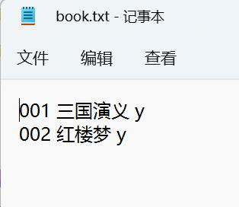

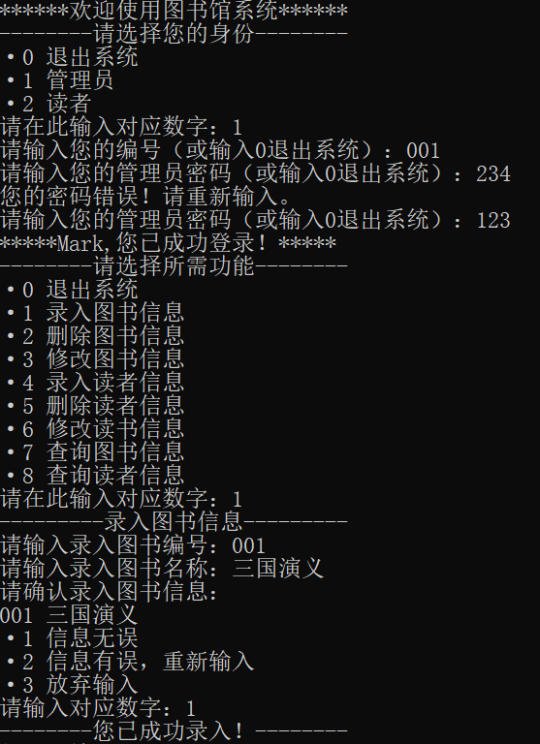

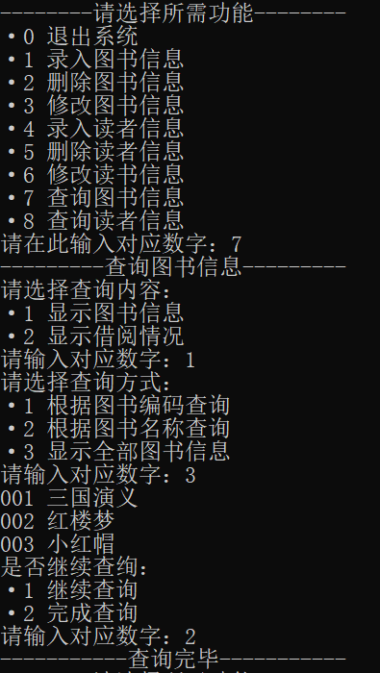

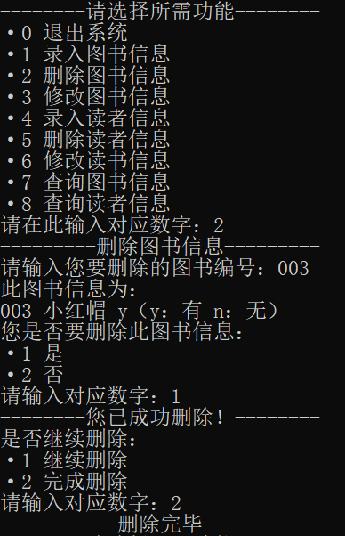

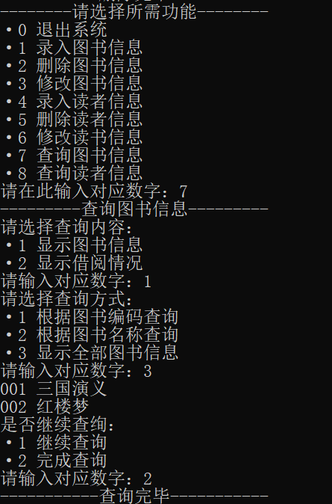

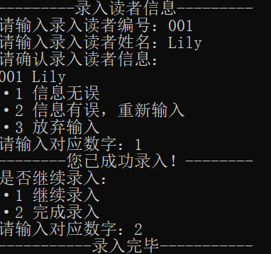

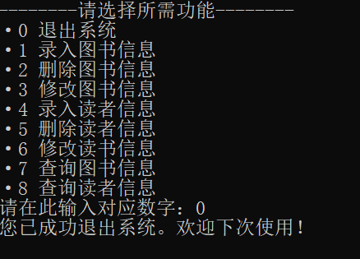

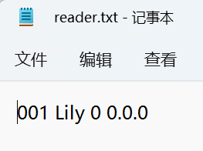

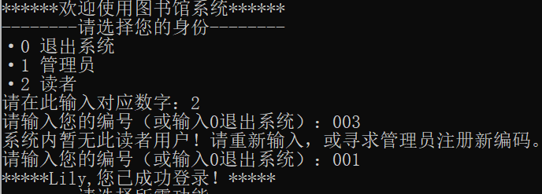

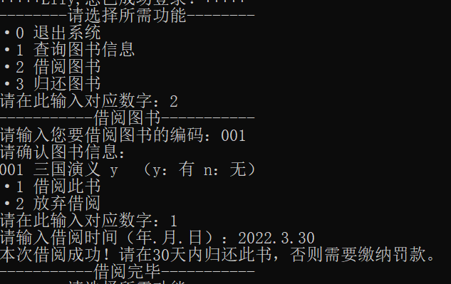

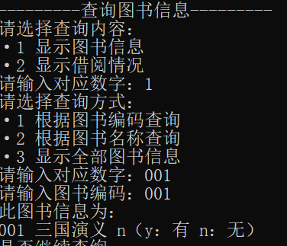

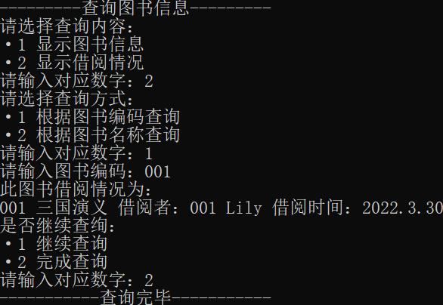

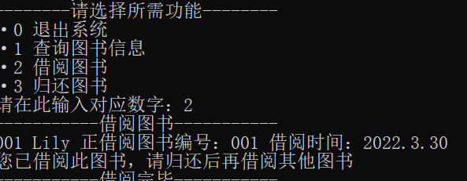

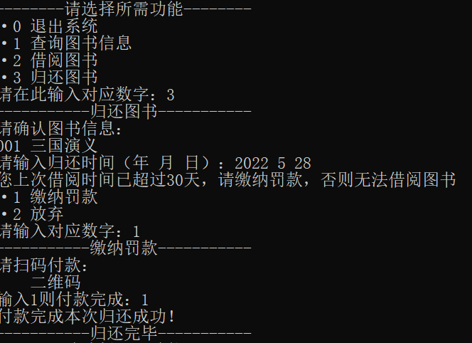

1. 遇到问题及解决方法

时间输入时用的字符串型，无法渐变转化为整型，运用atoi()函数进行简便转化。